**Animali**

Caratteristiche degli animali:

* gli animali sono **ORGANISMI PLURICELLULARI**
* **ETEROTROPI**
* **EUCARIOTI**
* a differenza dei funghi hanno una **DIGESTIONE INTERNA** al corpo.

Il *progenitore* ancestrale è un **protista unicellulare**.

Più protisti poi si sono organizzati formando delle **colonie**.

Ogni cellula poi, all’interno della colonia, ha acquisito una sua **specifica funzione** (ogni cellula aveva un suo compito).

Le cellule uguali, negli organismi pluricellulari, formano **TESSUTI**.

Più tessuti formano un **ORGANO**.

Più organi un **APPARATO**.

**PIANO STRUTTURALE** 🡪 Il piano strutturale di un animale è la disposizione dei suoi organi e apparati (è la struttura generale di un animale).

Il piano strutturale può essere classificato in base a 4 caratteristiche:

1. SIMMETRIA e CEFALIZZAZIONE. Distinguiamo negli animali la simmetria raggiata o radiale e la simmetria bilaterale.

*Simmetria = un oggetto simmetrico è un oggetto che si può dividere in due parti speculari*.

Noi, tagliati da un piano sagittale mediale antero-posteriore, ci dividiamo in due parti simmetriche: siamo infatti animali a SIMMETRIA BILATERALE.

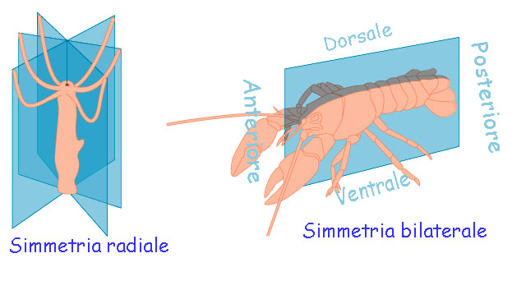

Una caratteristica degli animali con simmetria bilaterale è che hanno **il capo**, un **corpo** e una **coda**: hanno una testa da cui ingeriscono, un corpo in cui digeriscono, e una coda da cui evacuano. La **CEFALIZZAZIONE** è proprio la presenza di **un capo** dove sono presenti **organi di senso** e un **sistema nervoso**.

Inoltre gli organismi con simmetria bilaterale sono **MOBILI**.

Gli animali con SIMMETRIA RADIALE non hanno un solo piano di simmetria, ma di più.

Essi non sono mobili, ma **SESSILI** (non si muovono, o il loro movimento è passivo, come alcuni pesci trasportati dalla corrente) e NON hanno cefalizzazione.

1. SEGMENTAZIONE o METAMERIA. Sono gli esseri divisi in tanti segmenti chiamati metameri.

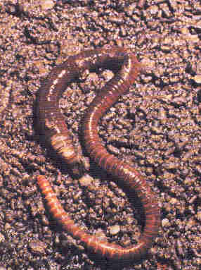La segmentazione ha un **vantaggio evolutivo**: facilita la **specializzazione funzionale** dei singoli metameri.

I metameri possono essere:

- **esternamente visibili** (come nei lombrichi) oppure **no** (pensa alla nostra colonna vertebrale);

- uno **uguale** all’altro o **diversi** per forma e funzione.

1. APPENDICI O ARTI. *Prolungamenti che si proiettano all’esterno del corpo e aumentano la velocità di movimento*.

Ci sono animali, come le stelle di mare, che hanno **pedicelli** che permettono loro di muoversi, anche se lentamente; ma le appendici possono anche formare **ARTI SPECIALIZZATI** (come negli artropodi e i vertebrati).

4. CELOMA (**cavità corporea interna**). Il celoma, rivestito di peritoneo, **protegge gli organi interni e favorisce l’accrescimento**. In alcuni animali che non hanno scheletro la cavità corporea serve anche da **scheletro idrostatico**.

***Le categorie sistematiche***

Noi dividiamo gli animali nelle seguenti CATEGORIE SISTEMATICHE (le prime classificazioni derivano da Aristotele; noi ci affidiamo alla classificazione dello svedese Linneo):

* DOMINIO, REGNO, FHYLUM (*gli animali che appartengono allo stesso fhilum condividono lo stesso piano strutturale*), CLASSE, ORDINE, FAMIGLIA, GENERE, SPECIE

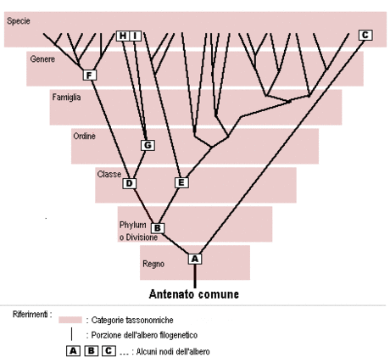

**E’ un sistema binomiale, perché ogni essere vivente è indicato con 2 nomi (che chiariscono il genere e la specie)**

Tra gli animali, **gli invertebrati sono il 95%** delle specie.

I *vertebrati* (cioè con colonna vertebrale) appartengono all’altro 5%, cioè al phylum “**cordati**”.

Osserva attentamente l’ALBERO FILOGENETICO

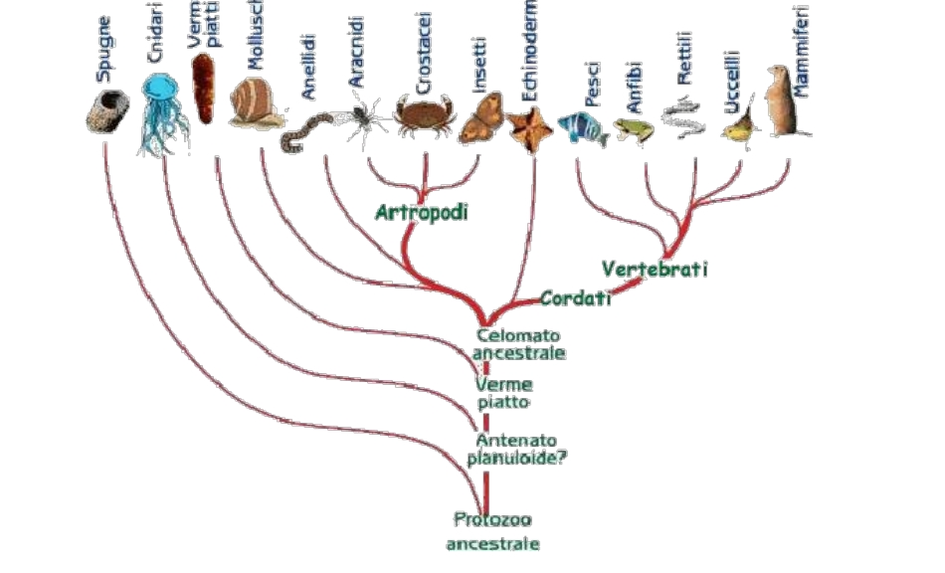

Gli invertebrati più semplici sono i PORIFERI, cioè le **SPUGNE**.

Le spugne sono organismi perlopiù marini, che vivono **immobili**, ancorati al fondo del mare.

Poi ci sono i **CELENTERATI**, come le **meduse**. Essi hanno:

* **corpo molle**
* **simmetria raggiata**.

Il corpo ha **una sola apertura** (bocca/ano)…

circondata da **tentacoli** provvisti di **cellule urticanti** (cnidoblasti) – *vedi fig.7, pag.90*

Poi ci sono i **VERMI**, che dividiamo in:

* **PLATELMINTI** (vermi piatti), es. tenia
* **NEMATODI** (vermi filiformi), es. ossiuri
* **ANELLIDI** (vermi cilindrici)

I vermi hanno **SIMMETRIA BILATERALE** e **CEFALIZZAZIONE**.

*Vedi fig. 9 pag. 91* (**verme piatto**): si vedono *due macchie oculari* e primitivi organi di senso; inoltre essi hanno un *unico foro* che serve sia da bocca che da ano, un’unica apertura a fondo cieco. *Es. tenia, verme solitario*.

I **vermi filiformi** sono invece i primi organismi ad avere **una seconda apertura**.

Negli **anellidi** c’è appunto la **comparsa di anelli** (quindi c’è la comparsa della metameria, sono segmentati). La metameria è visibile esternamente, ma si rispecchia anche all’interno; compare inoltre anche **un sistema vascolare**, che negli altri vermi non era necessario (gli altri vermi erano molto piccoli e sottili). Altra caratteristica degli anellidi è il **celoma**, riempito di liquido, che funge da sostegno (i liquidi sono incomprimibili).

Quindi troviamo gli **ARTROPODI** (è il gruppo più **numeroso** di diversificazione di specie di animali).

Degli artropodi possiamo distinguere **5 classi**:

* insetti
* crostacei
* aracnidi
* chilopodi (centopiedi)
* diplopodi (millepiedi)

Vediamo adesso quali sono le principali **caratteristiche** degli artropodi.

1. La **METAMERIA**. Essa compare dagli anellidi in poi; qui però i segmenti **non sono tutti uguali**, sono **in numero assai minore** – sono fusi insieme – e sono **specializzati**. Se guardi la *fig. 13 A*, vedi che gli insetti, ad esempio, hanno un *capo, un torace e un addome*. I *crostacei e gli aracnidi* hanno invece solo due segmenti (*capo e torace si fondono* insieme formando il cefalo-torace).
2. Possiedono un **ESOSCHELETRO**: uno scheletro **esterno** (quello interno, come il nostro, si chiama ENDOscheletro) articolato che serve da sostegno e che permette il movimento. Ci sono però svantaggi nell’avere un esoscheletro: se l’animale cresce è necessario fare la muta (cambiare esoscheletro). Inoltre l’esoscheletro riduce la percezione degli stimoli dell’ambiente esterno: ecco perché vengono sviluppate **ANTENNE E PELI, come organi di senso**.
3. Hanno **APPENDICI SPECIALIZZATE** (*appendici e arti* 🡪 gli arti (come le nostre braccia e gambe) sono più specializzati)
4. Hanno **ORGANI DI SENSO**.

***Alcune notizie su…***

**INSETTI**:

* rappresentano **più della metà** delle specie animali
* 1/3 di loro appartiene ai **coleotteri** (scarabei, lucciole e coccinelle)
* *Vedi pag.95* come è diviso il corpo degli insetti e come può essere l’apparato buccale

I **CROSTACEI**

* Sono quasi tutti acquatici
* L’**esoscheletro** di chitina è impregnato di sali minerali (e forma quasi una corazza, una crosta: da cui, crostacei).
* Sotto il carapace (la “crosta”) si trova anche un breve addome ripiegato (i crostacei hanno sono un **cefalo-torace e un addome**)

Gli **ARACNIDI** (ragni, scorpioni, acari, zecche):

* come i crostacei hanno **capo e torace fusi insieme**
* per ***cibarsi*** tengono la preda in prossimità della bocca con i chelicheri; in genere avvolgono la preda con la seta che producono; gli insetti riversano all’interno del corpo della preda gli enzimi digestivi, e poi succhiano la poltiglia che ne rimane.

**CHILOPODI E DIPLOPODI** sono artropodi terrestri con un corpo metamerico senza distinzione tra corpo e addome.

**Molluschi e echinodermi**

I molluschi sono un gruppo molto variegato e sono molto numerosi.

I molluschi *non hanno endoscheletro* e si sono adattati a vivere *in tutti gli ambienti*.

Comprendono tre classi:

* **GASTEROPODI** (es. LUMACHE, CHIOCCIOLE), classe che comprende il maggior numero di specie. *Struttura della chiocciola*: ha un capo dotato di organi di senso; c’è un sacco dei visceri; la presenza del guscio ha comportato un ripiegamento dei visceri (vedi fig.). Hanno un piede, una massa muscolare che permette ai gasteropodi di muoversi.

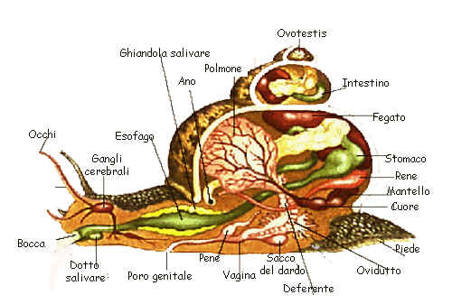

* 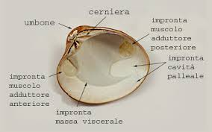**BIVALV**i. Mentre la conchiglia dei gasteropodi è una sola, la conchiglia di bivalvi **è formata da due pezzi, tenuti insieme da una specie di cerniera**. Essendo completamente avvolti da una conchiglia, devono svolgere una vita **sedentaria**.
* **CEFALOPODI**. Sono **privi di conchiglia**, e per questo hanno una vita **più attiva** (es. **seppia**). Alcuni, come la seppia, hanno all’interno **organi vestigiali** (=traccia, 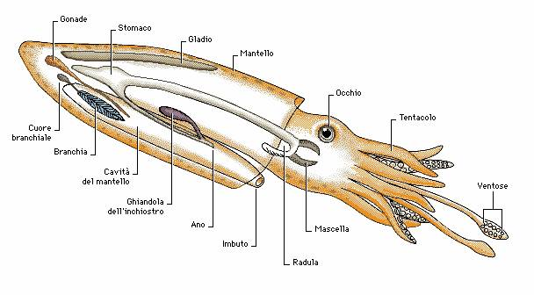impronta): cioè **tracce del passato** (l’osso di seppia è una traccia evolutiva della “antica” conchiglia). Anche noi abbiamo organi vestigiali (es. *coccige, appendice*)

**Phylum degli echinodermi**

E’ il phylum **più vicino a quello dei cordati** (il nostro).

*Esempi*: **ricci, stelle marine, cetrioli di mare**.

Le stelle marine e i ricci hanno una **simmetria raggiata**; si potrebbe pensare che non siano molto evoluti (come i celenterati, cioè le meduse, i polipi ecc., che sono evolutivamente semplici). In realtà prima di diventare adulti (**stato larvale**) hanno una **simmetria bilaterale** e sono simili ai cordati.

Il nome deriva dal greco e significa “**pelle spinosa**”.

Hanno uno **scheletro non articolato (è un pezzo unico): questo scheletro è chiamato dermascheletro**. Nella stella marina il dermascheletro non è visibile.

Osserva la figura del riccio di mare: si osservano le spigole (strutture di sostegno) e i pedicelli ambulatoriali (che finiscono in una sorta di ventose). I pedicelli hanno un’ampolla piena di liquido: se l’ampolla viene spremuta, i pedicelli si allungano e permettono il movimento.

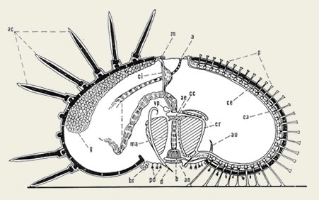 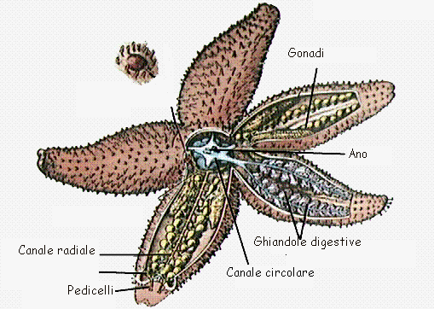

*Riccio di mare Stella di mare*

***Cordati***

I cordati sono un gruppo molto diversificato e ampio.

Cosa hanno in comune?

* La CORDA DORSALE con funzione:
  + di sostegno
  + di movimento (vi sono attaccati i fasci muscolari)
    - nei VERTEBRATI la corda dorsale è sostituita dalla COLONNA VERTEBRALE
* un SISTEMA NERVOSO DORSALE
* la FARINGE BRANCHIALE
  + che si trova nel primo tratto del tubo digerente
  + con funzione sia respiratoria che alimentare (le *fessure della faringe branchiale* permettono la circolazione dell’acqua da cui l’animale ricava ossigeno e cibo; nei pesci le fessure branchiali danno origine alle branchie)

Ai **vertebrati** appartengono **7 classi** (*dalla più semplice*):

* **pesci** (3 classi)
* **anfibi** (che cominciano ad emanciparsi dall’acqua, ma ne rimangono legati)
* **rettili**
* **uccelli**
* **mammiferi**

**Caratteristiche dei vertebrati**

* Hanno un **ENDOSCHELETRO OSSEO**
  + Con funzione: 1) di sostegno 2) di protezione degli organi interni 3) di locomozione (grazie al collegamento con la muscolatura)
  + La struttura portante è la **colonna vertebrale.** Alla colonna vertebrale è articolato un **cranio osseo** che:
    - protegge il **cervello**
    - permette lo sviluppo di organi di **senso**
    - presenta **mascelle** articolate che permettono ai vertebrati di nutrirsi dei cibi più disparati
* i vertebrati terrestri hanno **POLMONI** che consentono la respirazione fuori dall’acqua
* **l’UOVO AMNIOTICO** che permette all’embrione di svilupparsi fuori dall’acqua
* la **PELLE**, che protegge il corpo grazie a strutture come le scaglie (pesci), penne (uccelli), squame (rettili), peli (mammiferi) – gli anfibi hanno invece la pelle nuda

**I PESCI**

(*phylum dei cordati, sub-phylum dei vertebrati*)

**Classi dei pesci**:

* AGNATI (sono parassiti di altri pesci: hanno una bocca a ventosa che usano per succhiare il sangue da altri pesci; *non hanno mascella*)
* CONDROITTI (=pesci cartilaginei).
  + Hanno uno **scheletro cartilagineo** e possono essere anche di grandi dimensioni (come *razze o squali*).
  + Hanno **fessure branchiali scoperte** (mentre gli altri pesci hanno le branchie ricoperte dall’opercolo).
  + Hanno **pinne caudali con lobi dissimili**
* OSTEITTI (=pesci ossei). Sono la maggior parte delle specie dei pesci. Hanno:
  + **branchie con l’opercolo** (una specie di coperta ossea).
  + **Pinna caudale con lobi uguali**.
  + L’organo della **linea laterale** (dove si trovano dei recettori pressori: il pesce sente così le variazioni di pressione nell’acqua circostante).
  + La **vescica natatoria** (sacchettino pieno d’aria che il pesce riempie o svuota a seconda della profondità a cui vuole nuotare).

Gli osteitti a loro volta si dividono in due gruppi:

* **ACTINOPTERIGI** (comprendono la maggior parte delle specie dei pesci, circa 30000 specie)
* **SARCOPTERIGI** (sono anche chiamati **pesci a pinne lobate e articolate**; questi pesci riescono, dunque, a muovere le pinne in modo più preciso rispetto agli altri pesci. Sono gli antenati dei vertebrati terrestri: **è da loro che si sono evoluti gli anfibi**, proprio perché cominciano ad apparire i polmoni e le pinne lobate articolate. *Sono quasi estinti: es. celacanti e dipnoi*.

**ANFIBI**

Da qui in poi si parla di **TETRAPODI**, animali con 4 zampe.

Gli anfibi **escono fuori dall’acqua** ma rimangono legati alla presenza **dell’acqua per quel che riguarda la riproduzione e lo sviluppo**.

Si sono evoluti dai sarcopterigi: hanno usato infatti le pinne caudate per uscire dall’acqua.

*Vedi fig. 31, ciclo vitale della rana*: Da notare: 1) la ***fecondazione esterna*** (la femmina depone le uova nell’acqua; il maschio vicino alle uova rilascia lo sperma e le feconda). 2) Nello stato larvale (**girini**) gli anfibi hanno **branchie** (non polmoni, che cominciano a svilupparsi successivamente). 3) Molti anfibi mantengono una **respirazione cutanea**, ossia scambiano gas con l’ambiente esterno attraverso la **pelle**, oltre ad avere i polmoni (la pelle deve essere molto sottile e deve rimanere sempre umida).

*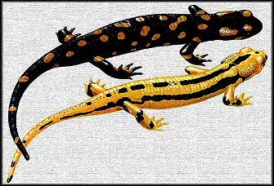Fig. 30; 3 diversi tipi di anfibi*:

* **URODIE** (anfibi con la coda, salamandra)

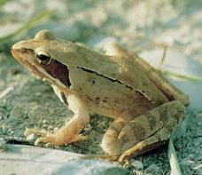

* **ANURI** (senza coda, come le rane)
* 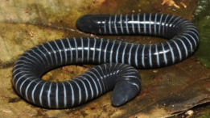**APODI** (senza piedi, come la Cecilia; la Cecilia che vedi non è un verme, perché ha polmoni e colonna vertebrale)

**I rettili**

Sono stati i dominatori della Terra per molti milioni di anni e oggi molte forme sono estinte.

1. Derivano **dagli antichi anfibi**:

* con *modifiche negli arti*
* con lo sviluppo di *efficienti polmoni*

1. Il loro rivestimento cutaneo (**squame cornee o placche ossee**) impedisce la disidratazione.
2. La **fecondazione è interna**
3. Lo sviluppo dell’embrione avviene **nell’uovo amniotico**, deposto sul **terreno**. L’uovo è di grandi dimensioni, poroso e permette lo scambio di gas con l’esterno. All’interno c’è il **tuorlo** (riserva nutritiva) e il **sacco amniotico** (nel liquido amniotico è immerso l’embrione: così i rettili *non dipendono più dall’acqua* per il loro ciclo vitale).
4. Sono **eterotermi** (a sangue freddo): non hanno temperatura interna costante (la loro temperatura dipende dall’esterno).

**Gli uccelli**

Gli uccelli si sono *evoluti a partire dai rettili* e presentano delle *caratteristiche anatomiche e funzionali adatte al volo.*

Gli uccelli sono **TETRAPODI**: le zampe anteriori si sono evolute in ali (con penne e piume).

*Penne e piume*:

* le **penne servono per il volo**
* e le **piume** servono a **mantenere la temperatura corporea** (*sono coibentanti: intrappolano l’aria che serve da isolante termico*). Sono i primi animali **omeotermi o endotermi**, cioè riescono a mantenere costante la propria temperatura corporea (*fino ai rettili gli animali sono esotermi: la loro temperatura dipende da altro*). Gli uccelli in questo modo riescono a colonizzare anche ambienti difficili per altre creature (pensa ai pinguini).

*Struttura della penna*: calamo e rachide (cava, così è più leggera, deve servire per il volo!); al rachide sono attaccate le barbe e alle barbe le barbule. La superficie così risulta compatta e impermeabile.

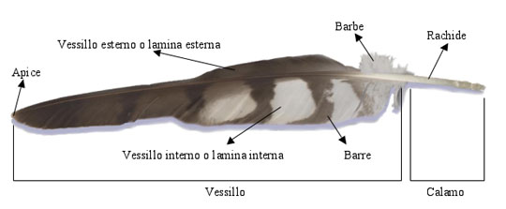

Il volo è molto dispendioso dal punto di vista energetico. Quindi gli animali che volano devono essere **leggeri** e hanno bisogno di una **veloce ossigenazione** del sangue (la respirazione cellulare avviene nei mitocondri e necessita di ossigeno: uno sportivo sotto sforzo, avendo bisogno di più energia, aumenta la respirazione perché ha bisogno di una maggiore ossigenazione del sangue, altrimenti deposita acido lattico nei muscoli).

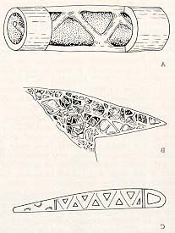

Per essere più leggeri gli uccelli hanno **ossa cave (pneumatiche) e spugnose** (fig)

Perché spugnose? devono resistere agli urti (essendo cave, sarebbero fragili, altrimenti).

Presentano **sacchi aerei in prossimità dei polmoni** (servono a una più veloce ossigenazione).

Hanno uno **sterno carenato**, a cui devono essere attaccati i **forti muscoli pettorali** degli uccelli (che servono per il volo)

Ci sono ucceli grandi (come lo struzzo) che hanno perso la capacità di volare (e non hanno lo sterno carenato)

Anche gli uccelli hanno **l’uovo amniotico** che deve però essere **covato**; i cuccioli nascono *più immaturi rispetto ai rettili* (pensa alla nascita delle tartarughe che avviene in assenza dei genitori; gli uccelli appena anti vengono nutriti nel nido finché non sono in grado di volare; e nascono con sole piume e niente penne)

Gli uccelli hanno un cuore con una **circolazione doppia e completa**. (vedi figura sul libro che confronta i cuori).

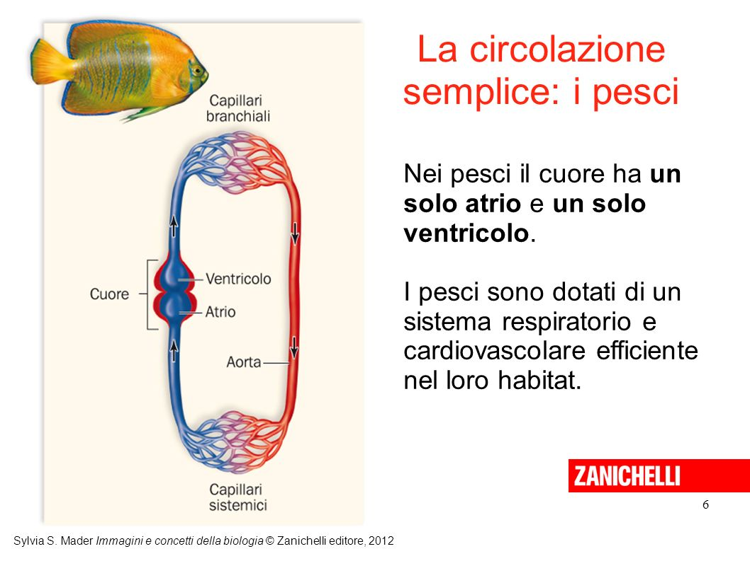

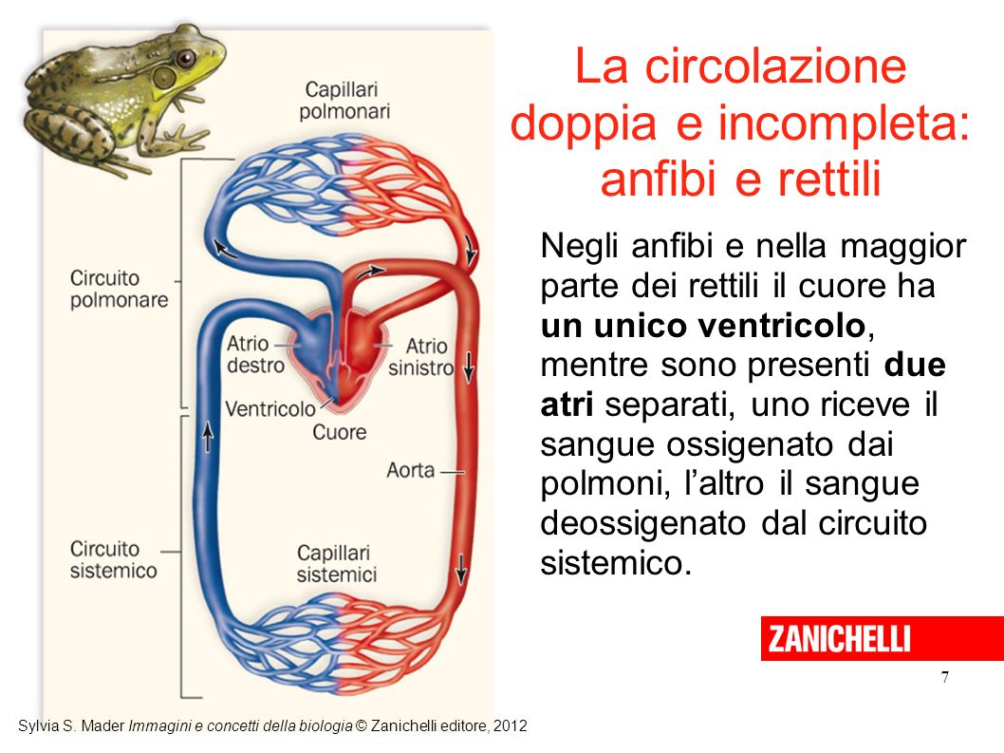

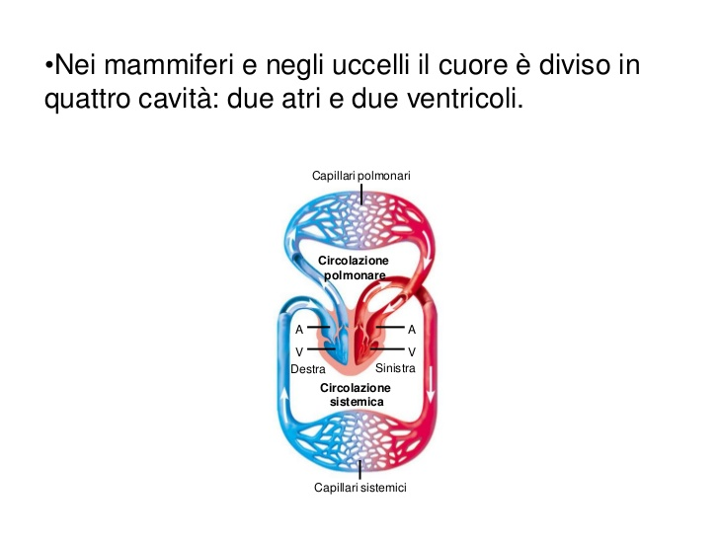

*Vene 🡪 vasi che arrivano al cuore*

*Arterie 🡪 vasi che partono dal cuore*

Negli uccelli e nei mammiferi il cuore ha **4 camere** (due atri e due ventricoli) e il **sangue ricco di ossigeno è così nettamente separato da quello povero di ossigeno**: la circolazione è dunque doppia e completa.

**Mammiferi**

Hanno avuto **origine da piccoli rettili** a vita notturna, dopo l’estinzione dei dinosauri.

Grazie alla loro **varietà e complessità** hanno conquistato **tutti gli ambienti** (terra, aria – es. pipistrelli –, acqua – i cetacei).

I mammiferi (come gli uccelli):

* sono **omeotermi**
* possiedono una **circolazione doppia e completa**

*Caratteristiche chiave dei mammiferi*:

* pelle rivestita da **PELI** (aiutano a non disperdere il calore) e con **GHIANDOLE SEBACEE e SUDORIPARE** (il sudore aiuta a mantenere la temperatura)
* **ghiandole MAMMARIE**
* i **polmoni** ben sviluppati e un **DIAFRAMMA** che separa i polmoni dalla cavità addominale
* **DENTATURA** a **doppia** dentizione e con denti **specializzati**; nei cuccioli sono presenti **denti da latte**
* un **COMPORTAMENTO sociale complesso** e **cure parentali**

Guardando i modi di riprodursi distinguiamo:

* ***monotremi*** (i più primitivi, ovipari e non vivipari – es. ornitorinco)
* ***marsupiali*** (i piccoli completano il loro sviluppo nel marsupio della mamma)
* ***placentati*** (le madri hanno una **placenta** interna che provvede alla **nutrizione** del feto). Essi sono gli animali più evoluti, per le dimensioni del loro **cervello**, per i loro **organi di senso**, per i loro **comportamenti** complessi. Sono divisi in *diversi ordini* (vedi fig.). Nell’ordine dei **PRIMATI** (dal latino *primus*, “primi in ordine di importanza”) troviamo *l’Homo sapiens* (curiosità: con lo scimpanzé, anch’esso un primate, condividiamo il 99 % del DNA!)

**L’uomo**

Già Linneo aveva messo l’uomo tra i primati.

Più tardi Darwin (*L’origine dell’uomo*) sostenne che uomo e scimmie hanno un’origine evolutiva comune: noi siamo in pratica cugini delle scimmie antropomorfe.

Caratteristiche:

* l’uomo appartiene al **PHYLUM DEI CORDATI**, infatti:
  + nell’embrione umano compaiono **corda dorsale** e **fessure branchiali**
  + il sistema **nervoso** è posizionati **dorsalmente**
  + i sistemi circolatorio e digerente sono posizionati ventralmente
* l’uomo appartiene al **SUB PHYLUM DEI VERTEBRATI**:
  + come nei vertebrati, durante lo sviluppo embrionale, la corda dorsale è sostituita dalla **colonna vertebrale**
* l’uomo appartiene alla **CLASSE DEI MAMMIFERI**:
  + ha la pelle rivestita da **peli**
  + ha ghiandole **mammarie**
  + le **vertebre cervicali** sono **7**
  + **nell’orecchio medio** ci sono **tre ossicini** (staffa, incudine, martello)